HA_IP搜尋工具_V2.0

目的：

針對637系列等沒有螢幕顯示的設備，當發生貼紙不清、汙損或房號設定錯誤等無法快速知道設備所設定的IP。

透過工具可省去查詢的時間。

使用需知：

1. 此工具目前只能對應TA系列的設備，不支持IPF系列。
2. 執行程式時，會判斷是否有安裝Npcap工具套件，如未安裝會先跳提醒安裝。
3. 如先前已安裝過，則可直接一鍵執行。

操作方式：

1. 建議以「系統管理員身份」執行。

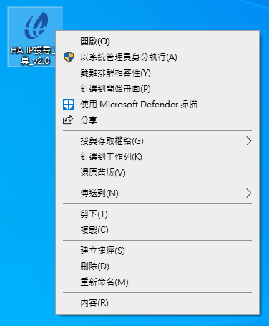

1. 執行程式時會檢查系統有要安裝所需要的工具，若沒有會請您先行安裝。  
   下載網址：https://nmap.org/npcap/  
   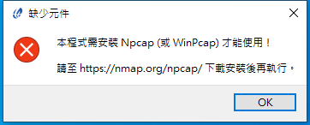
2. 程式開啟後，首先選擇與設備連接的網路卡。

一張含有 文字, 螢幕擷取畫面, 陳列, 軟體 的圖片

AI 產生的內容可能不正確。

1. 點擊「開始檢查」後設備送電或是點擊設備即可確認該設備的IP。

當有取得IP但是MAC錯誤未設定者會顯為紅色字體。  
請確認設備貼紙是否有標示MAC。  
一張含有 文字, 螢幕擷取畫面, 數字, 軟體 的圖片

AI 產生的內容可能不正確。